2011年普通高等学校招生全国统一考试化学海南卷答案及解析
可能用到的相对原子质量：H1 C12 N14 O16 Na23P31 S32 Cl35.5 K39 Fe56Cu64 I127 Au197
第I卷
一、选择题：本题共6小题。每小题2分，共12分。在每小题给出的四个选项中，只有一项是符合题目要求的。
- 下列化合物中，在常温常压下以液态形式存在的是
A.甲醇 B.乙炔 C.丙烯 D.丁烷
- 用0.1026mol·L⁻¹的盐酸滴定25.00mL未知浓度的氢氧化钠溶液，滴定达终点时，滴定管中的液面如下图所示，正确的读数为
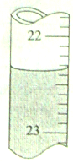
A.22.30mL B.22.35mL C.23.65mL D.23.70Ml
- 下列固体混合物与过量的稀H₂SO₄反应，能产生气泡并有沉淀生产的是
A.NaHCO₃和Al（OH）₃ B.BaCl₂和NaCl
C.HClO₃和K₂SO₄ D.Na₂SO₃和BaCO₃
- I是常规核裂变产物之一，可以通过测定大气或水中I的含量变化来检测核电站是否发生放射性物质泄漏。下列有关I的叙述中错误的是
A. I的化学性质与I相同 B. I的原子序数为53
C. I的原子核外电子数为78 D. I的原子核内中子数多于质子数
- 已知：2Zn（s）+O₂（g）=2ZnO（s） △H=-701.0kJ·mol⁻¹
2Hg（l）+O₂（g）=2HgO（s） △H=-181.6kJ·mol⁻¹
则反应Zn（s）+HgO（s）=ZnO（s）+Hg（l）的△H为
A.+519.4kJ·mol⁻¹ B.+259.7kJ·mol⁻¹ C.-259.7kJ·mol⁻¹ D.-519.4kJ·mol⁻¹
- 一种充电电池放电时的电极反应为H₂+2OH⁻-2e⁻=2H₂O； NiO(OH)+H₂O+e⁻=Ni(OH)₂+OH⁻
当为电池充电时，与外电源正极连接的电极上发生的反应是
A.H₂O的还原 B.NiO(OH)的还原 C.H₂的氧化 D.NiO(OH)₂的氧化
二、选择题：本题共6小题。每小题4分，共24分。每小题有一个或两个选项符合题意，若正确答案只包括一个选项，多选得0分;若正确答案包括两个选项，只选一个且正确得2分，选两个且都正确得4分，但只要选错一个就得0分。
- 下列化合物的分子中，所有原子都处于同一平面的有
A.乙烷 B.甲苯 C.氟苯 D.四氯乙烯
- 对于可逆反应H₂(g)+I₂(g)≒2HI(g)，在温度一定下由H₂（g）和I₂（g）开始反应，下列说法正确的是
A.H₂（g）的消耗速率与HI（g）的生成速率比为2:1
B.反应进行的净速率是正、逆反应速率之差
C.正、逆反应速率的比值是恒定的
D.达到平衡时，正、逆反应速率相等
- “碳捕捉技术”是指通过一定的方法将工业生产中产生的CO₂分离出来并利用。如可利用NaOH溶液来“捕捉”CO₂，其基本过程如下图所示（部分条件及物质未标出）。
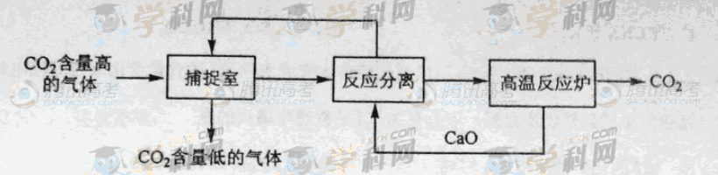
下列有关该方法的叙述中正确的是
A.能耗大是该方法的一大缺点
B.整个过程中，只有一种物质可以循环利用
C.“反应分离”环节中，分离物质的基本操作是蒸发结晶。过滤
D.该方法可减少碳排放，捕捉到的CO₂还可用来制备甲醇等产品
- 设N_{A}是阿伏加德罗常数的数值，下列说法正确的是
A.1molAl³⁺离子含有的核外电子数为3N_{A}
B.1molCl₂与足量的铁反应，转移的电子数为3N_{A}
C.10LpH=1的硫酸溶液中含有的H⁺离子数为2N_{A}
D.10LpH=13的NaOH溶液中含有的OH⁻离子数为N_{A}
- 某反应的△H=+100kJ·mol⁻¹，下列有关该反应的叙述正确的是
A.正反应活化能小于100kJ·mol⁻¹ B.逆反应活化能一定小于100kJ·mol⁻¹
C.正反应活化能不小于100kJ·mol⁻¹ D.正反应活化能比逆反应活化能大100kJ·mol⁻¹
- 根据右图，下列判断中正确的是
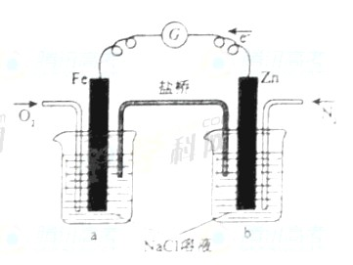
A.烧杯a中的溶液pH升高 B.烧杯b中发生氧化反应
C.烧杯a中发生的反应为2H⁺+2e⁻=H₂ D.烧杯b中发生的反应为2Cl⁻-2e⁻=Cl₂
第II卷
本卷包括必考题和选考题两部分，第13题~第17题为必考题，每个试卷考生都必须做答。第18题~第20题为选考题，考生根据要求做答。
- （9分）四种短周期元素在周期表中的相对位置如下所示，其中Z元素原子核外电子总数是其最外层电子数的3倍。
X | Y
 | Z | W
请回答下列问题：
（1）元素Z位于周期表中第______________周期，___________族；
（2）这些元素的氢化物中，水溶液碱性最强的是_______________（写化学式）；
（3）XW₂的电子式为_______________；
（4）Y的最高价氧化物的化学式为________________；
（5）W和Y形成的一种二元化合物具有色温效应，请相对分子质量在170~190之间，且W的质量分数约为70％。该化合物的化学式为_________________。
- （9分）镁化合物具有广泛用途，请回答有关镁的下列问题：
（1）单质镁在空气中燃烧的主要产物是白色的______________，还生成少量的______________（填化学式）；
（2）CH₃MgCl是一种重要的有机合成剂，其中镁的化合价是_____________，该化合物水解的化学方程式为_________________；
（3）下图是金属镁和卤素反应的能量变化图（反应物和产物均为298K时的稳定状态）。
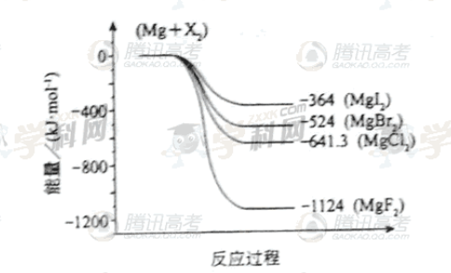
下列选项中正确的是_______________（填序号）。
①MgI₂中Mg²⁺与I⁻间的作用力小于MgF₂中Mg²⁺与F⁻间的作用力
②Mg与F₂的反应是放热反应
③MgBr₂与Cl₂反应的△H＜0
④化合物的热稳定性顺序为MgI₂＞MgBr₂＞MgCl₂＞MgF₂
⑤MgF₂（s）+Br₂（l）=MgBr₂（s）+F₂（g）△H=+600kJ·mol⁻¹
- （9分）氯气在298K、100kPa时，在1L水中可溶解0.09mol，实验测得溶于水的Cl₂约有三分之一与水反应。请回答下列问题：
（1）该反应的离子方程式为__________;
（2）估算该反应的平衡常数__________（列式计算）
（3）在上述平衡体系中加入少量NaOH固体，平衡将向________移动；
（4）如果增大氯气的压强，氯气在水中的溶解度将______（填“增大”、“减小”或“不变”），平衡将向______________移动。

- （8分）乙烯是一种重要的化工原料，以乙烯为原料衍生出部分化工产品的反应如下（部分反应条件已略去）：
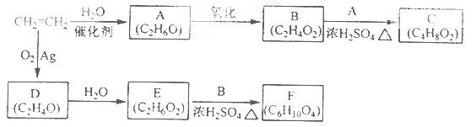

请回答下列问题：
- A的化学名称是_______；
- B和A反应生成C的化学方程式为___________，该反应的类型为_____________；
- D的结构简式为___________；
- F的结构简式为_____________；
- D的同分异构体的结构简式为___________。
- （9分）硫酸亚铁铵[（NH₄）₂SO₄·FeSO₄·6H₂O]为浅绿色晶体，实验室中常以废铁屑为原料来制备，其步骤如下：
步骤1 将废铁屑放入碳酸钠溶液中煮沸除油污，分离出液体，用水洗净铁屑。
步骤2 向处理过的铁屑中加入过量的3mol·L⁻¹H₂SO₄溶液，在60℃左右使其反应到不再产生气体，趁热过滤，得FeSO₄溶液。
步骤3 向所得FeSO₄溶液中加入饱和（NH₄）₂SO₄溶液，经过“一系列操作”后得到硫酸亚铁铵晶体。
请回答下列问题：
- 在步骤1的操作中，下列仪器中不必用到的有__________（填仪器编号）
①铁架台 ②燃烧匙 ③锥形瓶④广口瓶⑤研钵 ⑥玻璃棒 ⑦ 酒精灯
- 在步骤2中所加的硫酸必须过量，其原因是_______；
- 在步骤3中，“一系列操作”依次为______、_______和过滤；
- 本实验制的的硫酸亚铁铵晶体常含有Fe³⁺杂质。检验Fe³⁺常用的试剂是______，可以观察到得现象是________。

选考题（请考生在请18.19.20三题中任选一题作答，如果多做，则按所做的第一题计分。作答时用2B铅笔在答题卡上把所选题目的题号涂黑。）
第18.19.20三题的第一题为选择题，在给出的四个选项中，至少有两项是符合题目要求的，请将符合题目要求的选项标号填在答题卡相应位置；第二题为非选择题，请在答题卡上相应位置作答并写明小题号。
[选修5——有机化学基础]（20分）
- Ⅰ（6分）下列化合物中，核磁共振氢谱只出现两组峰且峰面积之比为3:2的是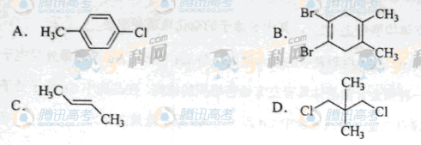
Ⅱ（14）PCT是一种新型聚酯材料，下图是某研究小组合成PCT的路线。
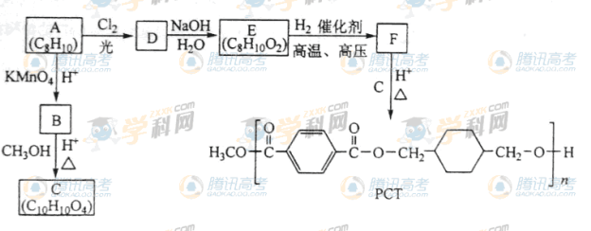
请回答下列问题：
- 由A生成D的化学方程式为________；
- 由B生成C的反应类型是________________，C的化学名称为______________；
- 由E生成F的化学方程式为____________,该反应的类型为__________________；
- D的同分异构体中为单取代芳香化合物的有____________（写结构简式）
- B的同分异构体中，能发生水解反应，且苯环上一氯代产物只有一种的是________（写结构简式）。

19.【选修3——物质结构与性质】（20分）
- I（6分）下列分子中，属于非极性的是
A.SO₂ B.BeCl₂ C.BBr₃ D.COCl₂
II（14分）铜是重要金属，Cu的化合物在科学研究和工业生产中具有许多用途，如CuSO₄溶液常用作电解液、电镀液等。请回答以下问题：
（1）CuSO₄可由金属铜与浓硫酸反应制备，该反应的化学方程式为___________；
（2）CuSO₄粉末常用来检验一些有机物中的微量水分，其原因是_______；
（3）SO₄²⁻的立体构型是________，其中S原子的杂化轨道类型是_______；
（4）元素金（Au）处于周期表中的第六周期，与Cu同族，Au原子最外层电子排布式为______；一种铜合金晶体具有立方最密堆积的结构，在晶胞中Cu原子处于面心，Au原子处于顶点位置，则该合金中Cu原子与Au原子数量之比为_______；该晶体中，原子之间的作用力是________；
（5）上述晶体具有储氢功能，氢原子可进入到由Cu原子与Au原子构成的四面体空隙中。若将Cu原子与Au原子等同看待，该晶体储氢后的晶胞结构为CaF₂的结构相似，该晶体储氢后的化学式应为__________。

【选修2——化学与技术】（20分）
- I（6分）下列叙述正确的是
A.“接触法”制H₂SO₄时，催化氧化阶段的反应原理为
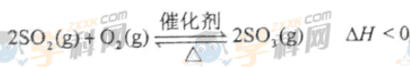
B.海水提镁的主要步骤为
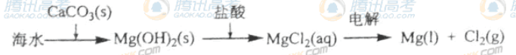
C.普通水泥的主要成分是硅酸钙
D.黏土的主要成分是三氧化二铝
II（14分）工业上可用食盐和石灰石为主要原料，经不同的方法生产纯碱。请回答下列问题：
（1）卢布兰芳是以食盐、石灰石、浓硫酸、焦炭为原料，在高温下进行煅烧，再浸取，结晶而制得纯碱。
①食盐和浓硫酸反应的化学方程式为___________；
②硫酸钠和焦炭、石灰石反应的化学方程式为___________（已知产物之一为CaS）；
（2）氨碱法的工艺如下图所示，得到的碳酸氢钠经煅烧生成纯碱。
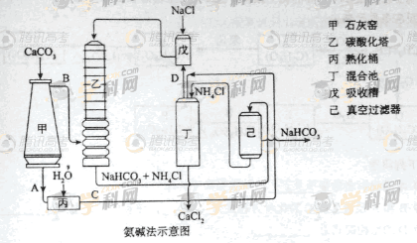
①图中的中间产物C是_______，D_______。（写化学式）；
②装置乙中发生反应的化学方程式为_______；
（3）联合制碱法对氨碱法的改进，其优点是______________；
（4）有人认为碳酸氢钾与碳酸氢钠的化学性质相似，故也可用氨碱法以氯化钾和石灰石为原料制碳酸钾。请结合下图的溶解度（S）随温度变化曲线，分析说明是否可行？__________。
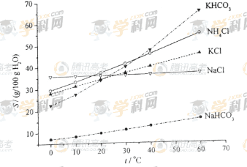

[答案]A 命题立意：考查学生的化学基本素质，对有机化合物物理性质的掌握程度 解析：本题非常简单，属于识记类考查，其中甲醇为液态为通识性的知识。 【思维拓展】这类题自去年出现，代表着一个新的出题方向，即考查学生化学基本的素质，这属于新课程隐性能力的考查。去年考查的是有机物的密度和水溶性，今年考的是物质状态。
[答案]B 命题立意：考查基本的实验素质，滴定管读数。 解析：图中液面在22~23mL之间，分刻度有10个，因而每刻度是0.1mL，液体的凹面读数约为22.35mL。 【误区警示】：本题是基础题，但要注意读数时滴定管与量筒间的差别，滴定管是由上向下读数，量筒则正好相反。
[答案]D 命题立意：基本化学性质化学反应的考查 解析：根据题中的要求，要产生气泡同时有沉淀生成。A选项无沉淀生成，B选项无气体生成，C选项物质不熟悉可用排除法，D可得到气体和沉淀，符合题目要求。 【技巧点拨】关于物质性质考查的题，通常出现在单选题中。如果选项中有不熟悉的物质，一般用排除法处理，以防解题出错。
[答案]C 命题立意：社会热点问题的体现，由于日本福岛核问题而使成为社会关注的焦点。 解析：本题是相关同位素、核素考查。A选项中考查同位素化学性质相同这点，B选项落在考查，C中电子数=53因而错，D是中子数的计算。 【思维拓展】对核素的考查是以前老的命题内容，今年核问题出现后，不少老教师已经猜测到此点，因而做了复习准备。这类题紧跟社会热点问题或主题，每年都可把当年四月份之间与化学相关热点焦点作为备考点。
[答案]C 命题立意：考查盖斯定律。 解析：反应的焓值由盖斯定律直接求出。即(△H₁-△H₂)/2=-259.7kJ·mol⁻¹。 【误区警示】本题中两负数相减易出错，此外系数除以2时，焓值也要除2。
[答案]D 命题立意：考查二次电池中的氧化还原问题 解析：由题中给出的电极反应可判断出做原电池时，H₂是还原剂被氧化、NiO(OH)是氧化剂被还原，则充电时H₂是还原产物、NiO(OH)是氧化产物，与正极相连的是阳极发生氧化反应，所以“NiO(OH)₂的氧化”正确。 【技巧点拨】关于充电电池的氧化还原问题是常考点，这类题有规律。原电池时，先要分析氧化剂与还原剂，氧化剂被还原、还原剂被氧化；充电时（电解池），原电池负极反应反着写为还原过程，发生在阴极，原电池中的正极反应反着写为氧化过程，发生在阳极。
[答案]CD 命题立意：考查有机分子的结构。 解析：A选项没有常说的平面结构，B选项中甲基有四面体空间结构，C选项氟原子代替苯中1个氢原子的位置仍共平面，D选项氯原子代替乙烯中氢原子的位置仍共平面。 【技巧点拨】共平面的题是近年来常考点，这类题切入点是平面型结构。有平面型结构的分子在中学主要有乙烯、1，3-丁二烯、苯三种，其中乙烯平面有6个原子共平面，1，3-丁二烯型的是10个原子共平面，苯平面有12个原子共平面。这些分子结构中的氢原子位置即使被其他原子替代，替代的原子仍共平面。
[答案]BD 命题立意：可逆反应中的速率问题考查 解析：A选项中，速率之比等于计量数之比，应为1:2；B选项出现的净速率在中学没出现过，但根据平均速率的求算，为反应物的净减少量，该项正确；C项明显错误，反应过程中，正反应速率是减小的过程，而逆反应速率是增大的过程；D选项是平衡定义中来，正确。 【技巧点拨】这类题就只有几个考点：①平均速率的比等于计量数的比；平均速率的计算；③反应过程中即时速率变化；④平衡中的速率问题。
[答案]AD 解析：由题可知基本过程中有两个反应：①二氧化碳与氢氧化钠反应，②碳酸钙的高温分解。A选项正确，循环利用的应该有CaO和NaOH两种物质，B选项错误；“反应分离”过程中分离物质的操作应该是过滤，C选项错误；D选项中甲醇工业上可用CO2制备。 【技巧点拨】根据题中信息可知，捕捉室中反应为二氧化碳与氢氧化钠反应，得到的NaCO3和CaO在溶液中反应得到NaOH和CaCO3，由此可分析出各选项正误。
[答案]D 命题立意：阿佛加德罗常数的考查 解析：A选项中Al³⁺是10电子粒子；B选项中计算要以Cl₂为计算依据；C选项中硫酸氢离子已经视为完全电离，不要重复计算；D选项由pH=13计算OH⁻浓度为0.1mol/L。 【技巧点拨】关于N_{A[来源:}于的题主要是陷阱的识别，平时要多注意积累。
[答案]CD 命题立意：活化能理解考查 解析：在可逆反应过程中活化能有正反应和逆反应两种，焓与活化能的关系是△H=Σ_{（反应物）}-Σ_{（生成物）}。题中焓为正值，过程如图 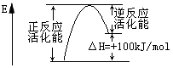 所以CD正确 【技巧点拨】关于这类题，比较数值间的相互关系，可先作图再作答，以防出错。
[答案]AB 命题立意：原电池相关知识的考查 解析：题中给出的物质表明，该电池的总反应是2Zn+O₂+2H₂O=2Zn(OH)₂，a烧杯中电极反应为O₂+2H₂O+4e⁻=4OH⁻，b中Zn-2e⁻=Zn²⁺，所以正确项为AB。 【技巧点拨】原电池的题是历届常考点，本题可视为由前年高考中的铝空电池变化而来。主要是先要找到电池的总反应，反应中各电极反应、电极周围酸碱性变化、离子浓度变化及计算才能有据可依。
[答案]（1）三，VA族；（2）NH₃；（3）；（4）N2O5；（5）S₄N₄ 命题立意：周期表、律，物质相关结构与性质的关系考查，即常说的“位构性”考查。 解析：由题干先推导出Z元素为磷元素，则X、Y、W分别是C、N、S。（3）小题的电子式教材中没有，得由二氧化碳的结构类比而来。（5）小题中计算为N(S):N(N)=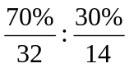≈1:1，再由相对分子质量得分子式为S₄N₄ 【技巧点拨】“位构性”考查的题，要先找到突破口，如本题中的磷元素，再由此逐个突破。但在写教材中没出现过的元素性质、分子结构等方面的题时，可由同族元素的相似性类比。
[答案]（1）MgO，Mg3N2；（2）+2，；（3）①②③⑤ 命题立意：以元素及其化合物为载体的综合考查，包括物质性质及反应方程式、特殊图表信息的处理。 解析：（1）镁在空气中的燃烧产物有氧化镁和氮化镁；（2）化合物的水解要看化合物中离子的正负价，题中Mg是+2价，氯为-1价，则CH₃为-1价，负价的与H⁺结合，正价的与OH⁻结合得产物；（3）能量越低越稳定，越稳定的物质内部化学键键能越大，故①正确④错误，其他各选项可类比反应热中能量计算。 【技巧点拨】关于能量变化的题，万变不离其宗。有以下的规律：①键的断裂与能量之间关系及盖期定律计算；②结构相似的物质能量越低越稳定，物质内部的化学键键能越大；③焓变值大小比较和放吸热判断。
[答案](1)； （2）(水视为纯液体) C_{起} 0.09 0 0 0 C_{变} 0.09× 0.03 0.03 0.03 C_{平} 0.06 0.03 0.03 0.03 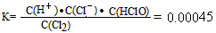； （3）正反应方向；（4）增大，正反应方向 命题立意：平衡相关内容的综合考查 解析：题干中用“溶于水的Cl₂约有三分之一与水反应”给出可逆反应（该反应在教材中通常没提及可逆）；平衡常数的计算根据题中要求列三行式求算；平衡移动是因为H⁺的减少向正反应方向移动；增大压强将增大氯气的浓度，平衡向正反应方向移动。 【技巧点拨】平衡题在近年的高考题中比较平和，但新课标高考题今年引入了对过程呈现的考查，这是以后高考中应注意的。
[答案]（1）乙醇；（2）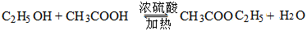，酯化（或取代）； （3）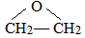；（4）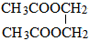；（5）CH₃CHO 命题立意：必修教材中常见有机组成、结构、性质、转化的考查 解析：由乙烯和水反应得A为乙醇，B为乙酸，C为乙酸乙酯；由乙烯在氧气和银条件下的反应比较少见，虽然鲁科版教材有介绍，但人教版教材中几乎没明确提及，可由E的乙二醇分子式逆推D为；E到F的变化，由原子个数的变化推导而来。 【技巧点拨】必修有机物的转化关系比较简单，可由常见物质的转化条件直接得出。不熟悉的结构，也可先写出可能的结构再通过题的转化关系排查。注意碳、氢、氧原子个数，或相对分子质量的变化。
[答案]（1）②④⑤；（2）抑制亚铁离子的水解和氧化；（3）加热浓缩、冷却结晶；（4）KSCN溶液，溶液显血红色 命题立意：实验综合能力考查，本题考查点有溶液加热、过滤、固体溶解、蒸发（防水解）、结晶等一系列实验。 解析：步骤1是溶液加热和过滤操作，用不到②④⑤；亚铁离子在加热过程中有水解，因而要加酸抑制亚铁离子的水解；步骤3是抑制亚铁离子的水解下的蒸发与结晶过程； 【思维拓展】实验综合题不仅仅要考查操作方面的内容，也考查一些理论知识在实验过程中的运用，因而实验综合题历来是高考中的难点。操作要点在平时复习中注意积累，分析过程中可能要注意的问题，要紧扣实验目的，多方面考虑，才可确保万无一失。
[答案]BD 命题立意：有机结构考查，等效氢的种类对结构的限制 解析：A的结构不是对称结构，所以苯环上氢有2种，加上甲基上的氢共有3种；B分子为对称结构，环上（注意不是苯环）有等效氢4个，甲基上有等效氢6个，比值为3:2符合题意；C分子也是对称结构，但双键上的氢和甲基上氢的比为3:1；D也是对称结构，与氯相连的碳上有4个等效氢，甲基上有6个等效氢，比值为3:2符合题意 【技巧点拨】等效氢的考查是新课标高考中的常考点，解题中注意分子结构的对称，同时也要看清楚题中所给分子结构，有时苯环和非苯环易混淆，有时键线式易看漏碳原子或氢原子。
[答案]（1）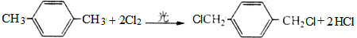； （2）酯化（或取代），对苯二甲酸二甲酯； （3）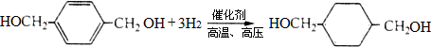，加成（或还原） （4）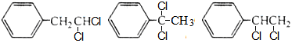；（5）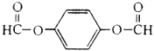 命题立意：有机综合题，以合成为基础，重点考查有机化合物的官能团结构的变化以及同分异构体的写出。 解析：根据框图中分子式和转化条件可得，A为芳香烃、B为芳香羧酸、C为芳香酯、D为芳香卤代烃、E为芳香二醇、F为脂肪二醇；再根据合成目标物，逆推得出以上各物质均有苯环上对位结构（或类似苯环对位结构），因而推导出所有物质结构。（4）小题中的单取代同分异构体，就是2个氯原子2个碳原子的脂肪异构；（5）小题中要求写能水解的，只能是酯结构，且要求环上只有1种等效氢，有全对称结构要求。 【技巧点拨】综合框图题的解题，要按一定的程序，根据题中条件破框图，再按各小题要求去解题。破框图程序为①根据框图中的转化条件可先判断各物质的类别，②小计算辅助分析（包含碳氢氧原子个数计算、相对分子质量及变化计算、不饱和度计算、等效氢计算），③“瞻前顾后”看官能团结构和位置变化（或称逆推法分析）。
[答案]BC 命题立意：考查价层电子对互斥理论（VSEPR）对分子结构分析或识记 解析：根据价层电子对互斥理论（VSEPR）可得四种分子的结构如下： 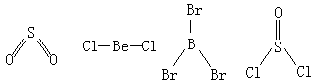 【思维拓展】进入新课标高考以来，关于价层电子对互斥理论的运用成了重要的常考点，每年都会考到，是高考复习必备知识与能力点。
[答案]（1）Cu+2H₂SO₄(浓)CuSO₄+SO₂↑+2H₂O； （2）白色无水硫酸铜可与水结合生成蓝色的CuSO₄·5H₂O，显示水合铜离子特征蓝色； （3）正四面体，sp³；（4）6s¹；（5）3:1；（4）金属键；（5）H₈AuCu₃ 命题立意：物质结构与性质的综合考查。包含有铜元素相关的性质考查、硫酸根空间结构考查、杂化轨道考查、原子结构考查、晶体结构及计算考查。 解析：本题各小题内容考查点相互的联系不大，仍属于“拼盘”式题。（3）硫酸根中心原子的价层电子对为：孤对电子数6-2×4+2=0，成键电子对数4，所以为正四面体结构，中心原子为sp³杂化；（4）Au电子排布或类比Cu，只是电子层多两层，由于是面心立方，晶胞内N（Cu）=6×=3，N（Au）=8×=1；（5）CaF₂结构如下图所示，所以氢原子在晶胞内有4个，可得储氢后的化学式为H₈AuCu₃ 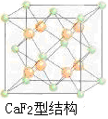 【思维拓展】由于《物质结构与性质》模块近年才在在高考中出现，不可能出很难的题，且结构与性质之间的关系的紧密联系也不能体现过深，因而目前的高考来看，试题只能是拼盘式的。学习过程中有一定的难度，但学会后变化较少。主要的几个考点除配位外，基本在本题中都考到，与近三年的考题变化不大。
[答案]AC 命题立意：化学工业相关基础知识与流程工艺考查 解析：A为接触法制硫酸的基本原理；B镁工业先期加入的是石灰不是石灰石，后期电解的也不是氯化镁溶液；C普通水泥的成分为硅酸二钙、硅酸三钙、铝酸三钙，说主要成分是硅酸钙正确；黏土的主要成分是二氧化硅，还有氧化镁、碳酸钙和三氧化二铝。 【思维拓展】这类题考查的是化学与技术模块的主要基础知识点，以常见的原料和生产工艺为载体，所以平时的学习中要突出学习的重点，对教材中常见的知识内容了如指掌。
[答案]（1）①2NaCl+H₂SO₄(浓)Na₂SO₄+2HCl↑②Na₂SO₄+4C+CaCO₃CaS+Na₂CO₃+4CO 或Na₂SO₄+2C+CaCO₃CaS+Na₂CO₃+2CO₂ （2）①Ca(OH)₂，NH₃；②NH₃+CO₂+NaCl+H₂O=NaHCO₃+NH₄Cl （3）保留了氨碱法的优点，使食盐的利用率提高到96%；NH₄Cl可做氮肥；可与合成氨厂联合，原料气氨气和一氧化碳都由氨厂提供，减少CaCO₃制CO₂这一工序，降低了能耗与污染。 （4）不可行，因为碳酸氢钾溶解度较大,且在常温下与氯化钾的溶解度差别小，在氨盐水碳酸化时无法大量析出。 命题立意：联合制碱工业的考查，主要考查联合制碱法在利用原材料、降低成本、减少污染等方面的工业典范 解析：（1）是考查工业生产中的基本原理；（2）是生产过程中工艺的考查，在细读生产工艺图中各物质的变化后，可得出；（3）考查对教材知识的掌握情况；（4）分析图可看出NaHCO₃与新信息KHCO₃在溶解度图中的差别，可推测溶解度的差别是判断的依据。 【思维拓展】重要的几种化学工业生产是《化学与技术》模块的核心，所有高考中的考查都以这些生产过程中的原理、生产工艺与设计新思路为依据。所以在备考过程中，要熟练掌握相关的思想、知识细节、生产原理、工艺设计原理，还有新时期对化学工业原理的新要求，如循环经济、原子经济、节能环保等方面的要求在工业中的运用。

